EXERCÍCIOS
#4

Trabalhando com Recursos

1 – Através da Lista de Menus à esquerda, acesse o item Recursos.

2 – Clique na Barra de Comandos Recursos e através do grupo Recursos, clique na opção Novo.

3 – Cadastre o seguinte recurso:

Tipo Trabalho
Nome para Exibição Jefferson Duarte Affonso
Endereço de E-mail jefferson@gmail.com
Iniciais JDA
Status Ativo
Requer aprovação Sim
Pode ser nivelado Sim
Calendário base Padrão
Tipo de reserva padrão Proposta
Início da disponibilidade 05/06/2017
Última disponível 30/11/2017
Taxa padrão 100,00
Taxa hora extra 150,00
Unidades máximas 100%
Pool de Atribuição Sim

4 – Clique no botão Salvar.

5 – Cadastre os recursos abaixo:

Tipo Trabalho  Nome Exibição Luiz Marinho Junior  Endereço de E-mail luiz@gmail.com  Iniciais LMJ  Status Ativo  Requer aprovação Sim  Pode ser nivelado Sim  Calendário base Padrão  Tipo de reserva padrão Proposta  Início da disponibilidade 05/06/2017  Última disponível 30/11/2017  Taxa padrão 120,00  Taxa hora extra 150,00  Unidades máximas 100%  Pool de Atribuição Sim | Tipo Trabalho  Nome Exibição Julia Rodrigues Camargo  Endereço de E-mail julia@gmail.com  Iniciais JRC  Status Ativo  Requer aprovação Sim  Pode ser nivelado Sim  Calendário base Padrão  Tipo de reserva padrão Proposta  Início da disponibilidade 05/06/2017  Última disponível 30/11/2017  Taxa padrão 80,00  Taxa hora extra 120,00  Unidades máximas 100%  Pool de Atribuição Sim
Tipo Trabalho  Nome para Exibição Linneu Neves  Endereço de E-mail linneu@hotmail.com  Iniciais LN  Status Ativo  Requer aprovação Sim  Pode ser nivelado Sim  Calendário base Padrão  Tipo de reserva padrão Proposta  Início da disponibilidade 05/06/2017  Última disponível 30/11/2017  Taxa padrão 120,00  Taxa hora extra 160,00  Unidades máximas 100%  Pool de Atribuição Sim | Tipo Trabalho  Nome para Exibição Luzia Francisca Duarte  Endereço de E-mail luzia@gmail.com  Iniciais LFD  Status Ativo  Requer aprovação Sim  Pode ser nivelado Sim  Calendário base Padrão  Tipo de reserva padrão Proposta  Início da disponibilidade 05/06/2017  Última disponível 30/11/2017  Taxa padrão 180,00  Taxa hora extra 220,00  Unidades máximas 50%  Pool de Atribuição Sim
Tipo Trabalho  Nome para Exibição Patricia Rodrigues Camargo  Endereço de E-mail patricia@yahoo.com.br  Iniciais PRC  Status Ativo  Requer aprovação Sim  Pode ser nivelado Sim  Calendário base Padrão  Tipo de reserva padrão Proposta  Início da disponibilidade 05/06/2017  Última disponível 30/11/2017  Taxa padrão 100,00  Taxa hora extra 150,00  Unidades máximas 100%  Pool de Atribuição Sim | Tipo Trabalho  Nome para Exibição Gerente de Projeto  Endereço de E-mail  Iniciais GP  Status Ativo  Requer aprovação Sim  Pode ser nivelado Sim  Calendário base Padrão  Tipo de reserva padrão Proposta  Início da disponibilidade 05/06/2017  Última disponível 30/11/2017  Taxa padrão 300,00  Taxa hora extra 450,00  Unidades máximas 100%  Pool de Atribuição Sim
Tipo Custo - Genérico  Nome para exibição Passagem de avião  Iniciais PA  Status Ativo  Calendário base Padrão  Tipo de reserva padrão Proposta  Última disponível 30/11/2017 | Tipo Custo - Orçamento  Nome para exibição Banco de Dados Oracle  Iniciais BDO  Status Ativo  Calendário base Padrão  Tipo de reserva padrão Proposta  Última disponível 30/11/2017  Pool de Atribuição Equipe Sim
Tipo Material - Genérico  Nome para exibição Impressora Laser  Rótulo do Material Impressora Laser  Iniciais IL  Status Ativo  Calendário base Padrão  Tipo de reserva padrão Proposta  Última disponível 30/11/2017  Taxa padrão 300,00  Custo /Uso 10,00  Pool de Atribuição Equipe Sim | Tipo Material - Genérico  Nome para exibição Servidor Banco de Dados  Rótulo do material Servidor Oracle  Iniciais SBD  Status Ativo  Calendário base Padrão  Tipo de reserva padrão Proposta  Última disponível 30/11/2017  Taxa padrão 300.000,00  Custo /Uso 5,00  Pool de Atribuição Equipe Sim
Tipo Trabalho
Nome Exibição Gerente de Projeto
Iniciais GP
Status Ativo
Requer aprovação Sim
Pode ser nivelado Sim
Calendário base Padrão
Tipo de reserva padrão Proposta
Início da disponibilidade 05/06/2017
Última disponível 30/11/2017
Taxa padrão 300,00
Taxa hora extra 450,00
Unidades máximas 100%
Pool de Atribuição Sim

6 – Posicione o cursor sobre o título da coluna ID. Clique sobre a seta apresentada à direita da coluna e escolha a opção Ocultar coluna. Repita o mesmo procedimento com a coluna Proprietário da Atribuição e Gerente do Quadro de Horários.

7 - Após dimensionar algumas colunas, você deverá obter algo semelhante a imagem abaixo:

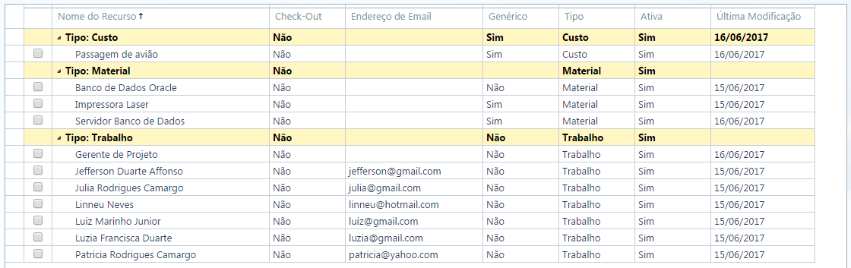

8 – Retorne à Página Central de Projetos e clique sobre o ícone correspondente ao cronograma do Primeiro Projeto para abrir o cronograma do projeto no Microsoft Project.

9 – Tente atribuir algum recurso a qualquer tarefa. Perceba que mesmo após termos cadastrados os recursos, eles não estarão disponíveis.

10 – Selecione o menu Recurso e em seguida a opção Adicionar Recurso - Criar Equipe da Empresa.

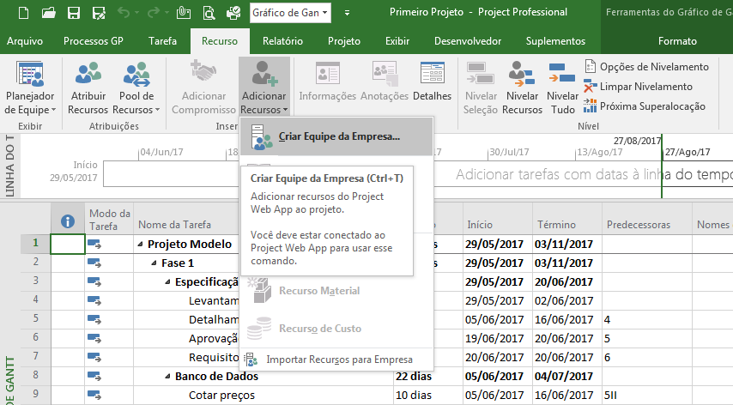

11 – Adicione todos os recursos disponíveis à lista a direita:

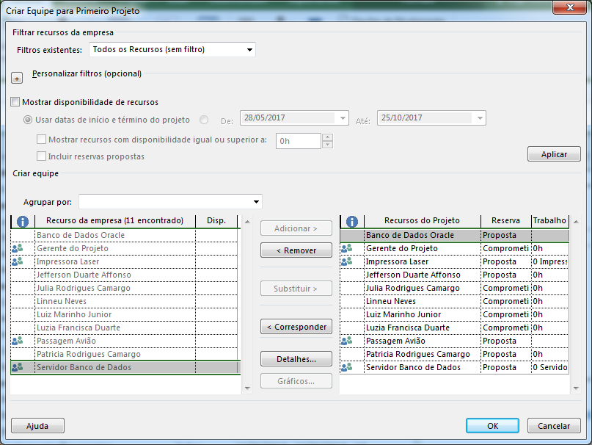

12 – Confirme clicando no botão OK.

13 – Em seu cronograma, atribua os seguintes recursos às atividades:

Nome da Tarefa | Duração | Início | Término | Nomes dos recursos
Projeto Modelo | 108 dias | 29/05/2017 | 25/10/2017
Fase 1 | 108 dias | 29/05/2017 | 25/10/2017
Especificação | 17 dias | 29/05/2017 | 20/06/2017
Levantamento dos Requisitos | 5 dias | 29/05/2017 | 02/06/2017 | Gerente do Projeto
Detalhamento dos Requisitos | 10 dias | 05/06/2017 | 16/06/2017 | Gerente do Projeto, Impressora Laser[1 Impressora]
Aprovação dos Requisitos | 2 dias | 19/06/2017 | 20/06/2017 | Jefferson Duarte Affonso
Requisitos aprovados | 0 dias | 20/06/2017 | 20/06/2017
Banco de Dados | 22 dias | 05/06/2017 | 04/07/2017
Cotar preços | 10 dias | 05/06/2017 | 16/06/2017 | Julia Rodrigues Camargo
Adquirir software | 3 dias | 19/06/2017 | 21/06/2017 | Luiz Marinho Junior; Servidor Banco de Dados
Instalar Software | 5 dias | 22/06/2017 | 28/06/2017 | Luzia Francisca Duarte
Configurar Software | 4 dias | 29/06/2017 | 04/07/2017 | Luzia Francisca Duarte
Software pronto | 0 dias | 04/07/2017 | 04/07/2017
Execução | 60 dias | 21/06/2017 | 12/09/2017
Desenvolver Módulo 1 | 20 dias | 21/06/2017 | 18/07/2017 | Linneu Neves
Desenvolver Módulo 2 | 20 dias | 19/07/2017 | 15/08/2017 | Patricia Rodrigues Camargo
Desenvolver Módulo 3 | 20 dias | 16/08/2017 | 12/09/2017 | Linneu Neves
Implementações prontas | 0 dias | 12/09/2017 | 12/09/2017
Testes | 15 dias | 13/09/2017 | 03/10/2017
Executar Testes Integrados | 5 dias | 13/09/2017 | 19/09/2017 | Linneu Neves
Executar Testes de Homologação | 10 dias | 20/09/2017 | 03/10/2017 | Linneu Neves, Patricia Rodrigues Camargo
Produção | 16 dias | 04/10/2017 | 25/10/2017
Atualizar ambiente produção | 1 dia | 04/10/2017 | 04/10/2017 | Luzia Francisca Duarte
Ambiente Produção Atualizado | 0 dias | 04/10/2017 | 04/10/2017 | Luzia Francisca Duarte
Monitorar Pós Produção | 15 dias | 05/10/2017 | 25/10/2017 | Gerente do Projeto, Linneu Neves
Treinamento | 21 dias | 13/09/2017 | 11/10/2017
Levantar equipe a ser treinada | 10 dias | 13/09/2017 | 26/09/2017 | Gerente do Projeto
Elaborar material do treinamento | 10 dias | 27/09/2017 | 10/10/2017 | Julia Rodrigues Camargo
Executar treinamento | 1 dia | 11/10/2017 | 11/10/2017 | Linneu Neves, Impressora Laser[1 Impressora]
Equipe treinada | 0 dias | 11/10/2017 | 11/10/2017
Encerramento | 3 dias | 12/10/2017 | 16/10/2017
Formalizar encerramento | 3 dias | 12/10/2017 | 16/10/2017 | Gerente do Projeto
Projeto concluído | 0 dias | 16/10/2017 | 16/10/2017

14 – Salve o projeto publicando-o em seguida.

15 – Ainda no Microsoft Project, acesse o menu Recurso e clique no botão Adicionar Compromisso. Selecione o recurso Gerente de Projetos, forneça uma descrição para recurso, informando as datas de início em 29/05/2017 e término em 30/06/2017.

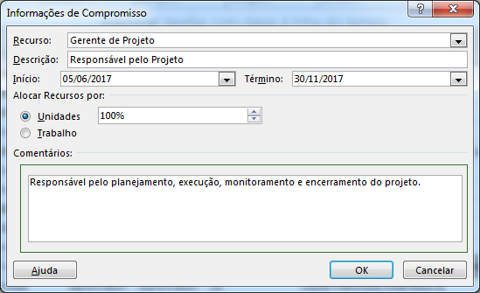

16 – Confirme clicando no botão OK.

17 – Repita o mesmo processo para os demais recursos, criando Compromissos para cada um deles individualmente.

Recurso | Jefferson Duarte Affonso | Recurso | Julia Rodrigues Camargo
Descrição | Líder Técnico do Projeto | Descrição | Responsável pelo HW
Início | 05/06/2017 | Início | 05/06/2017
Término | 30/11/2017 | Término | 30/11/2017
Unidades | 100% | Unidades | 100%
Recurso | Linneu Neves | Recurso | Luiz Marinho Junior
Descrição | Analista e Programação | Descrição | Aquisição do Software
Início | 05/06/2017 | Início | 05/06/2017
Término | 30/11/2017 | Término | 30/11/2017
Unidades | 100% | Unidades | 100%
Recurso | Luzia Francisca Duarte | Recurso | Patricia Rodrigues Camargo
Descrição | Instalação do Software | Descrição | Analista Desenvolvedora
Início | 05/06/2017 | Início | 05/06/2017
Término | 30/11/2017 | Término | 30/11/2017
Unidades | 100% | Unidades | 100%

18 – Selecione o menu Exibir e no Grupo Visões de Recurso selecione a opção Planejamento de Recursos.

19 – As requisições de compromissos serão exibidas abaixo de cada recurso, identificadas com um asterisco verde.

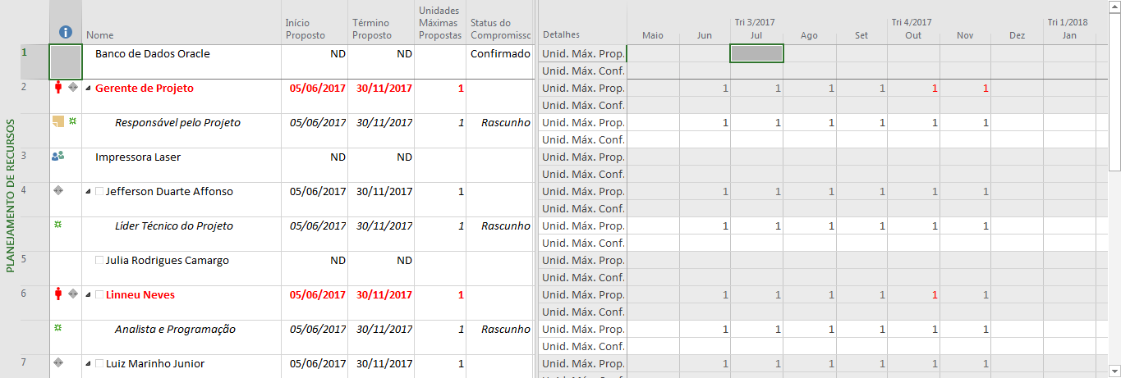

20 – Selecione o Menu Compromissos, clique no botão Enviar e escolha a opção Enviar Todos os Compromissos para que as requisições sejam enviadas para o Microsoft PPM.

21 – Perceba que após o envio da solicitação, os recursos do tipo Material que antes possuíam o status de Rascunho agora encontram-se como Proposto, aguardando aprovação das alocações.

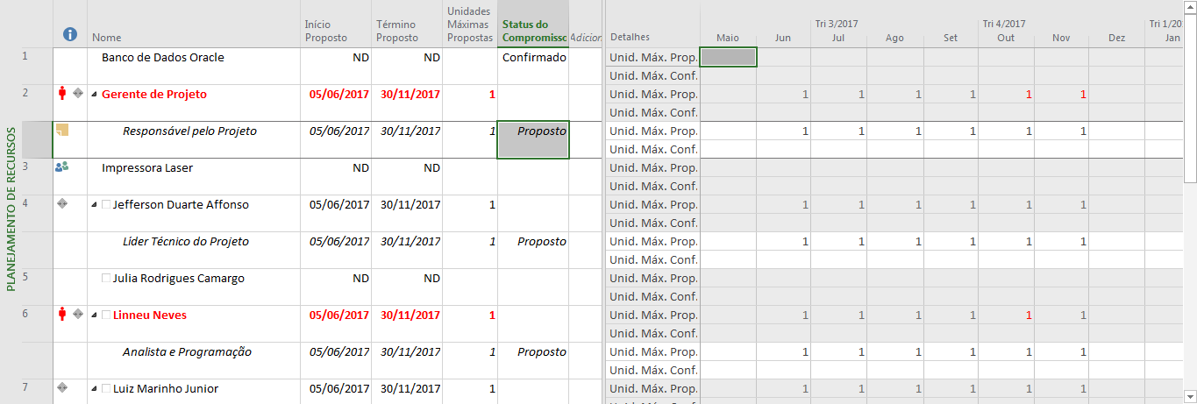

22 – Retorne ao Microsoft PPM, selecione o Item de Menu Recursos e na Barra de Comandos Recursos.

23 – Selecione o marcador de todos os recursos do tipo Material localizado à esquerda do nome dos recursos;

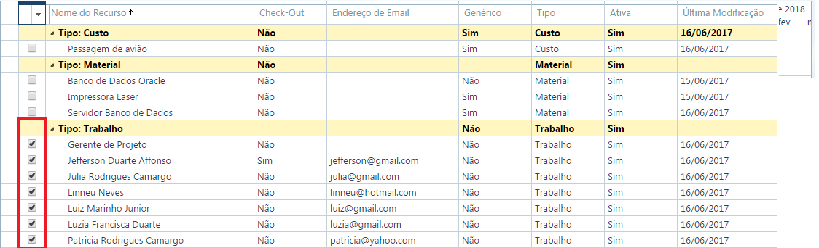

24 – Através da Barra de Comandos Recursos, no grupo Navegar, selecione a opção Solicitações de Recursos.

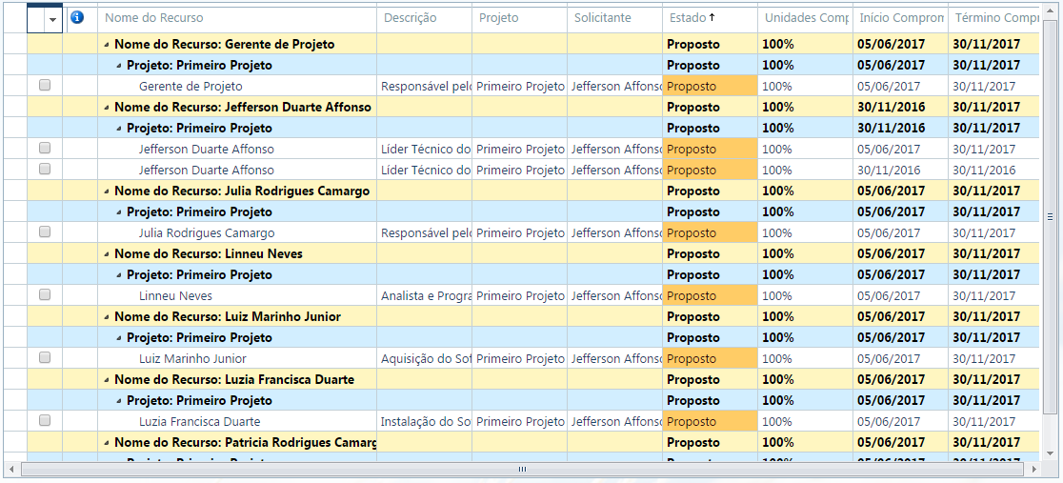

25 – Marque o Check box localizado à esquerda do Recurso Gerente de Projetos e clique no botão Aceitar localizado na Barra de Comandos, fornecendo um comentário se julgar necessário.

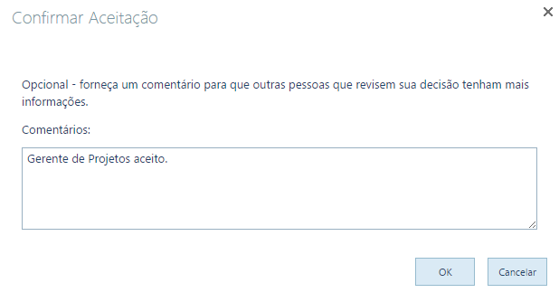

26 – Selecione o recurso Linneu Neves e clique no botão Editar Compromisso e altere a Data de Término para 11/10/2017. Confirme clicando no botão OK. Perceba que o Estado da solicitação foi alterado para Comprometido.

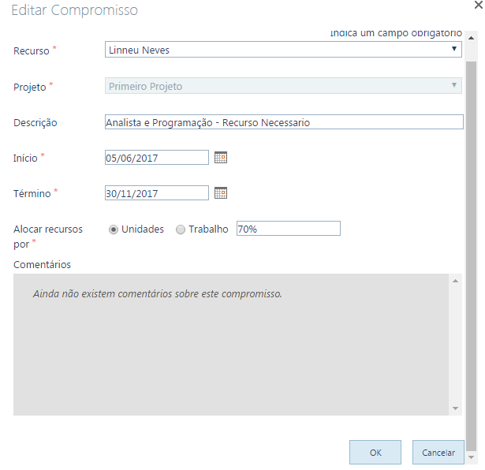

27 – Ainda com o recurso Linneu Neves selecionado, clique no botão Aceitar fornecendo um comentário se julgar necessário. Perceba que o Estado da solicitação foi alterado para Comprometido.

28 – Perceba que o recurso Jefferson Duarte Affonso possui 2 solicitações. Selecione uma delas e clique em Rejeitar, fornecendo um comentário se julgar necessário. Perceba que o Estado da solicitação foi alterado para Rejeitado.

29 – Selecione os demais recursos que ainda encontram-se com status Proposto e confirme-os, clicando no botão Aceitar.

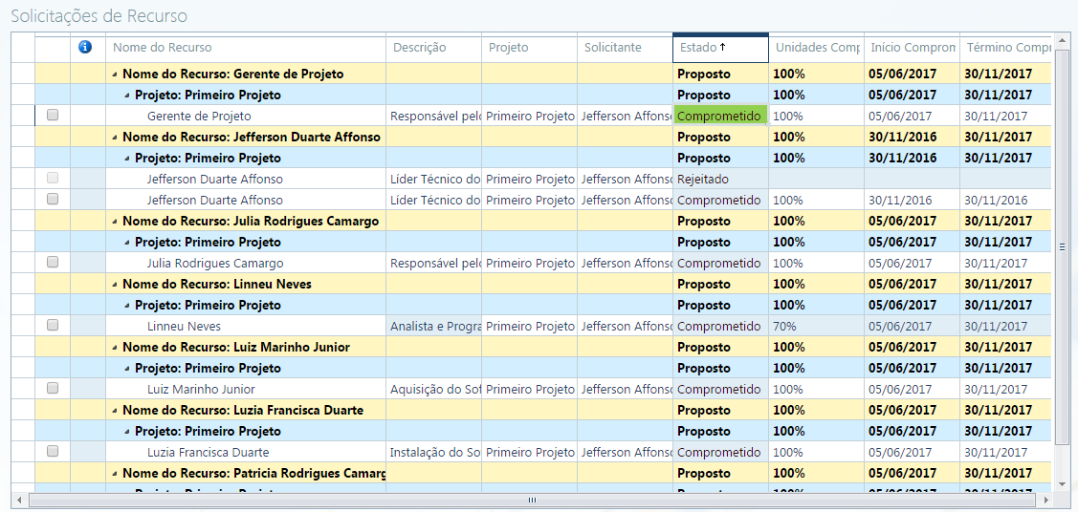

30 – Na Barra de Comandos Recursos, no grupo Navegar, selecione a opção Planejamento de Capacidade.

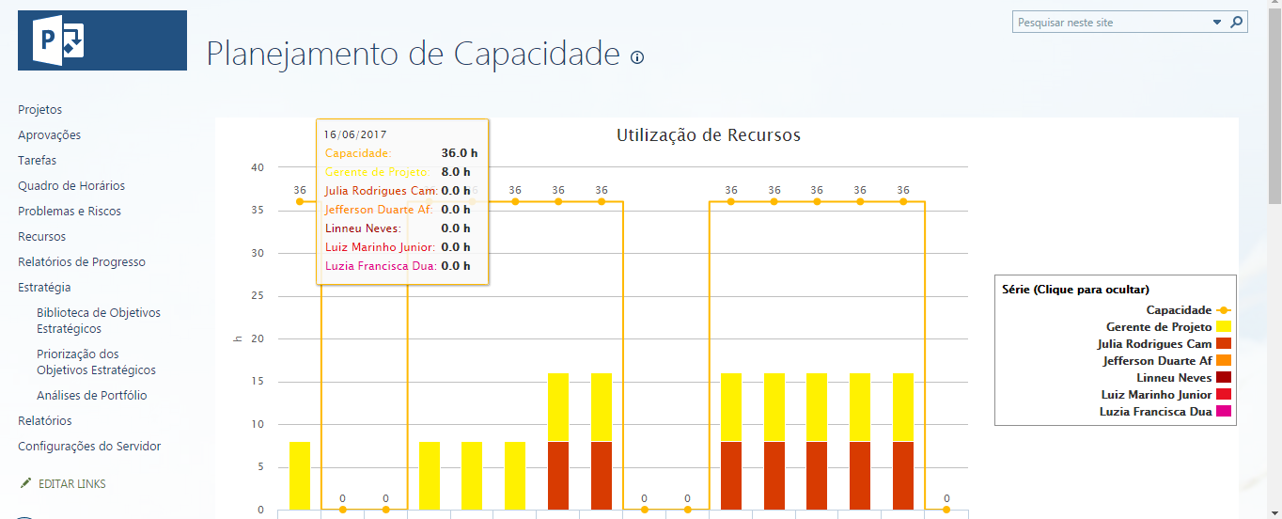

31 – Altere a Escala de Tempo para semanas. Analise o gráfico.

32 – Altere a Unidade de Trabalho para Dias. Analise o gráfico.

33 – No grupo Exibir, altere a exibição do gráfico para Disponibilidade Restante. Analise o gráfico.

34 – Altere o Intervalo de Datas, modificando a Data Final para 30/10/2017. Analise o gráfico.

35 – No grupo Exibir, altere novamente o tipo para Trabalho por Recurso.

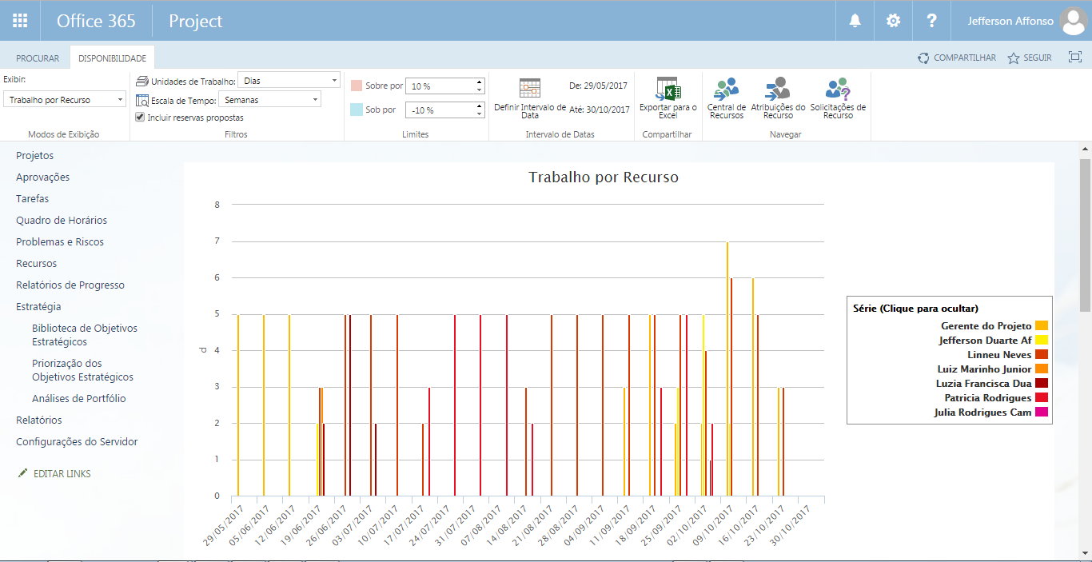

36 – Na Barra de Comandos Recursos, no grupo Navegar, selecione a opção Atribuições do Recurso.

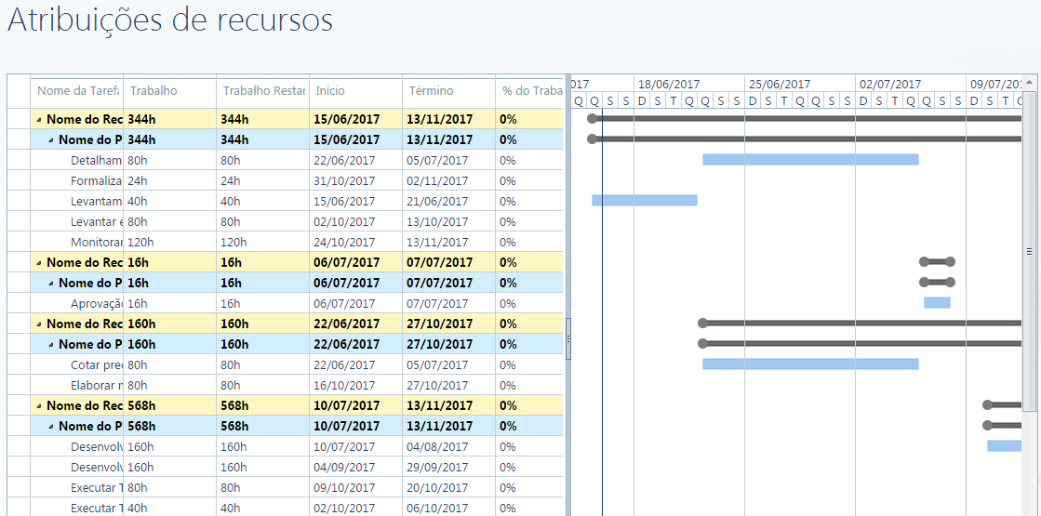

37 – No grupo Zoom, diminua o incremento de tempo até que seja possível visualizar boa parte das atividades no Gráfico de Gantt.

38 - No grupo Exibir, altere para Dados divididos em fases. Analise o novo modo de exibição das atividades.

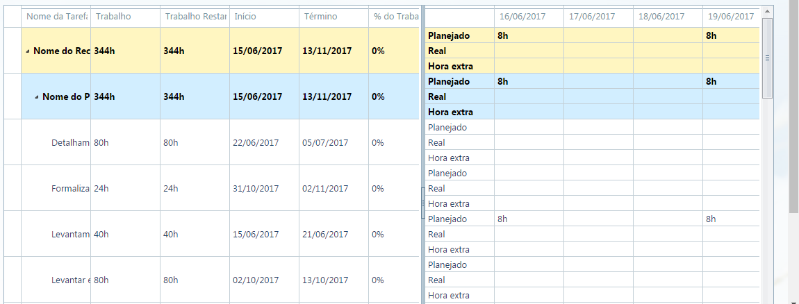

39 – No mesmo grupo, retorne a exibição do Gráfico de Gantt.

40 – Na grupo Dados, altere a Estrutura de Tópicos para exibir apenas o 2º Nível. Analise a Tabela de Dados.

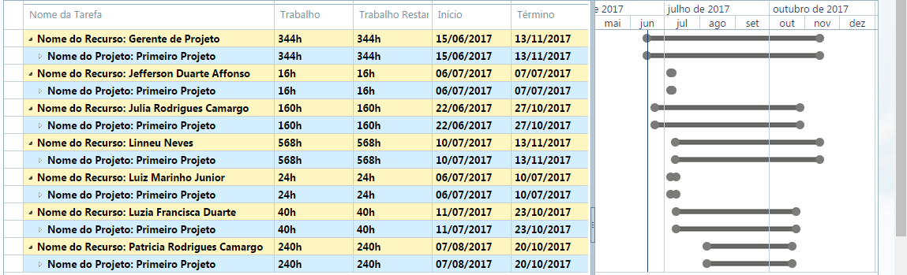

41 – No mesmo grupo, altere novamente a Estrutura de Tópicos para exibir o 3º Nível

42 – No grupo Dados, agrupe as informações por Nome do Projeto.

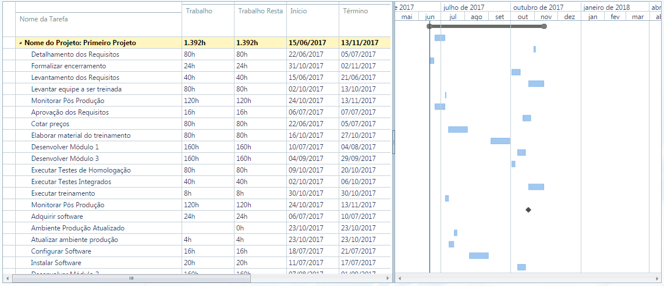

43 – Retorno o agrupamento pelo Nome do Recurso

44 – No grupo Compartilhar clique no comando Exportar para o Excel. Abra o arquivo exportado e analise seu conteúdo. Após entender o conteúdo exportado, feche o arquivo e o Microsoft Excel.

45 – No grupo Compartilhar clique no comando Imprimir. Uma nova janela será apresentada seguida da tela de impressão. Cancele a tela de impressão e analise o conteúdo da nova janela exportada.

